**Cabecera o header:**

Página web: <https://www.edx.org/es/aprende/feminismo-derecho-mujeres>

Dominio

Logo

Logo

Pestañas de navegación (Menús)

Pestaña para registrarse en el curso



Nombre o curso al que está enfocada la página

**Cuerpo o body:**

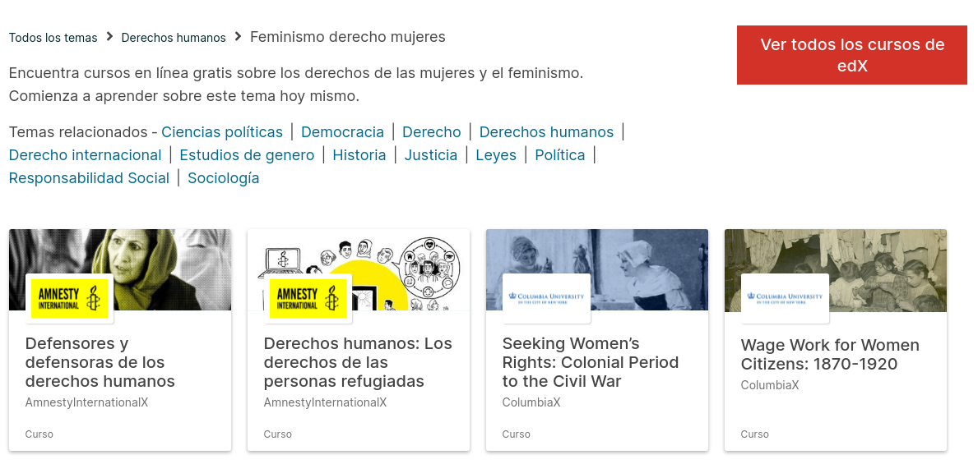

Enlaces a cursos relacionados al feminismo promovidos por diferentes organizaciones

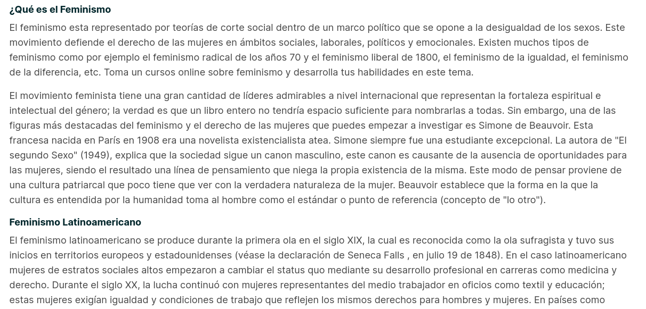

Conceptos, origen del feminismo latinoamericano, importancia del feminismo, etc.

**Pie o footer:**

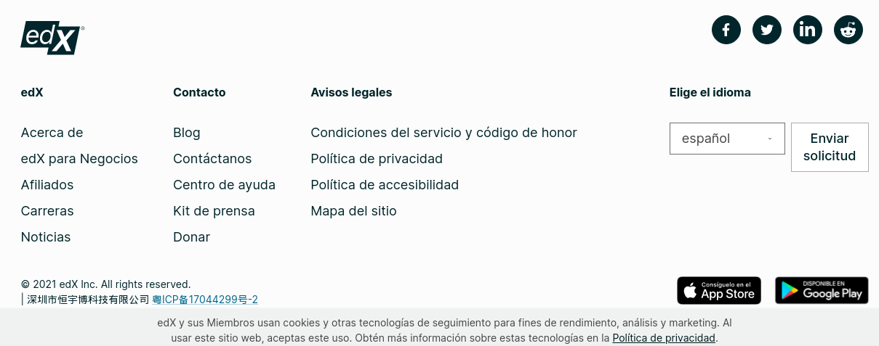

Enlaces de redes sociales

Enlaces de política de privacidad

Logo e información de la página

Enlaces de descarga de edX en plataformas android e iOS

Datos de contacto